Мембранное полотно и прорезиненные ткани
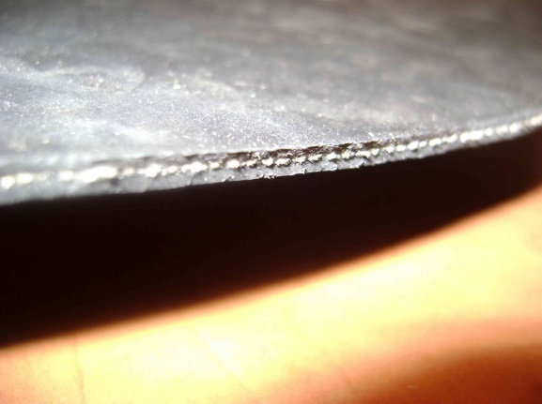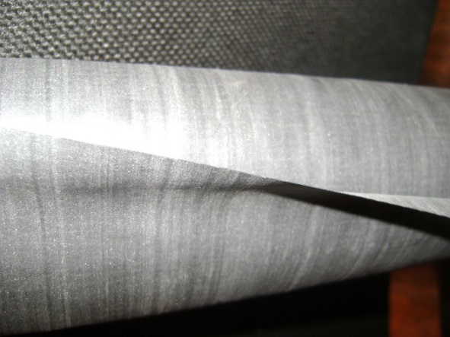
Полотно мембранное - техпластина резинотканевая , предназначена для изготовления плоских мембран, диафрагм и прокладок , работающих под знакопеременными нагрузками, и уплотняющих разделяемые полости , используется в автомобильной, приборостроительной, авиационной и других отраслях промышленности.. Это бензонасосы, автомобильные карбюраторы. Изготавливается мембранное полотно прорезиниванием ткани, выполняющееся шпредингованием или каландрованием, но с обязательной пропиткой, которая производится предварительно. Материал очень эластичный, гибкий и износостойкий.
Рабочая температура -50 +150 градусов.
Тип: | 1 | 2 | 3 | 4 | 6
Толщина мембранного полотна, мм: | 1,0±0,2 | 1,5±0,2 | 2,0±0,6 | 3,0±0,2 | 4,0±1,0

Также возможна поставка толщин 0,4 и 0,6мм.

